第21届中国·哈尔滨国际啤酒节

游乐项目招商报名表

1. 游乐项目招商要求

（一）专业从事游乐相关项目，具备运营资质，并提供营业执照以及设备采购证明。

（二）出现安全及投诉，承租方负全部处罚及法律责任。

（三）若发生违价行为，不予警告，扣除2000元保证金，违价额度超过100%的视为严重违价，扣除5000元保证金。

（四）可提供增值税专用发票并为游客购买相关保险。

（五）起拍分成比例

|  |  |  |
| --- | --- | --- |
| 项目名称 | 单票价格（起） | 冰雪大世界分成比例（起） |
| 风洞 | 168元/单人  198元/双人 | 20% |

（六）位置信息

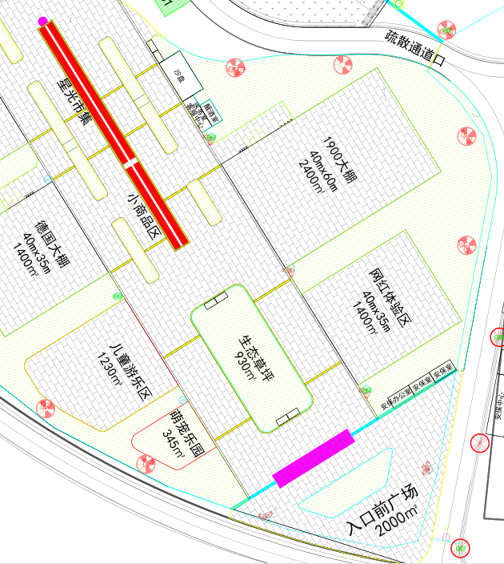

**二、报名所需提供材料**

|  |  |  |
| --- | --- | --- |
| **项 目** | **资料明细** | |
| **风洞** | 营业执照（复印件） | |
| 法人身份证（复印件） | |
| 开户许可证（复印件） | |
| 设备采购证明（复印件） | |
| 设备样式图片（复印件） | |
| 设备清单（明细/单价/规格/数量） | |
| **注：1.所有材料加盖公章，一式三份。（冰雪大世界二份，拍卖公司一份）**  **2.上报产品清单为经营期项目单价，严禁增项加价。**  **3.报名通过后需缴纳1万元保证金，竞拍成功后，5个工作日向哈尔滨冰雪大世界股份有限公司交齐押金一万元，拍卖公司退还保证金，未成功竞标5个工作日内退回。**  **4.报名时需携带所有证照原件。** | |

**三、瑕疵须知**

第21届中国·哈尔滨国际啤酒节场地正在规划建设之中，本次拍卖除拍卖标的外，所有景观及外部环境可能发生临时调整，所示规划图纸仅供目前参考，最终以实际建成为准，所有商户最终不得以外部环境因素原因提出异议。

四、以下签名须本人亲笔签名并加盖公章，请勿涂改，代签无效。

请您抄录如下文字：

本 人 已 阅 读 全 部 须 知 ， 充 分 了 解 并 清 楚 知 晓 参 与 第 21 届 中 国 · 哈 尔 滨 国 际 啤 酒 节 的 相 关 信 息 ， 愿 意 遵 守 场 地 内 的 各 项 规 定 ， 报 名 参 加 。

申请人： （公章）

2023年 月 日

第21届哈尔滨国际啤酒节游乐项目招商报名表

|  |  |  |  |  |  |
| --- | --- | --- | --- | --- | --- |
| 报名人信息 | | | | | |
| 姓名 |  | | | 身份证号 |  |
| 联系方式 |  | | | 电子邮箱 |  |
| 报名经营项目  位 置 | |  | | | |
| 报名企业信息 | | 企业名称 |  | | |
| 法定代表人 |  | | |
| 身份证号 |  | | |
| 委托代理人信息  （拍卖、经营） | | 姓名 |  | | |
| 身份证号 |  | | |
| 联系方式 |  | | |
| 电子邮箱 |  | | |

哈尔滨冰雪大世界确认